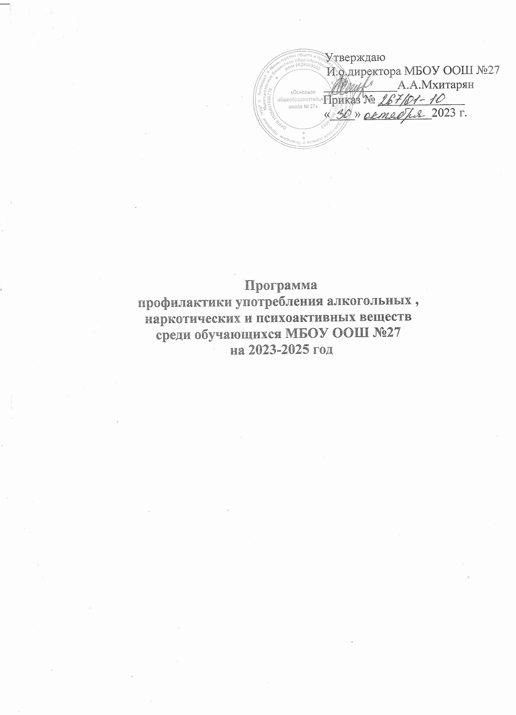

# Пояснительная записка

Настоящая Программа является локальным нормативным актом, определяющим направления, формы и методы организации деятельности по профилактике употребления ПАВ, табакокурения среди обучающихся. Программа разработана на период с 2023г. до 2025г.

В современном мире сложилась ситуация, когда подростки вовлекаются в компании, где несовершеннолетние склоняются к употреблению психо-активных веществ (ПАВ), табакокурению.

Со стороны общества к системе образования предъявляются серьезные требования по формированию у подрастающего поколения установок на здоровый и безопасный образ жизни, по воспитанию бережного и ответственного отношения к своему здоровью. Достижения этих целей является фактором, определяющим здоровье нации и будущее благополучие государства.

Профилактика зависимостей, заболеваний, асоциального, нездорового поведения не может осуществляться без систематического формирования у детей навыков здорового жизненного стиля.

Для решения общей задачи – борьбы с наркоманией необходимо тесно сотрудничать с родителями, добиваться полного взаимопонимания по этой проблеме. Зависимость «болезнь легче предупредить, чем лечить». Программа профилактики направлена на формирование навыков сопротивления наркотикам, алкоголизму, табакокурению на основе усиления ответственности личности в использовании ПАВ, увеличения социальной компетентности (межличностные отношения, самодостаточность, и твердость в сопротивлении), в соединении с укреплением негативного отношения к наркотикам. Разработанная профилактическая программа призвана оказать воздействие на все причины, нивелируя влияние отрицательных причин и способствуя влиянию положительных.

Эксперты Всероссийского общества здравоохранения (ВОЗ) заявляют, что среди молодых людей, потребляющих наркотики, чаще всего действуют следующие мотивы:

1. *Удовлетворение любопытства.* 75,3% всех потребителей наркотических веществ впервые попробовали их из подражания или любопытства. Многие подростки пробуют наркотики, не считая токсикоманию, алкоголизм и наркоманию чем-то предосудительным. То есть они даже не представляют себе той опасности, которую таит в себе употребление ПАВ.
2. *Подражание.* Подросток, попадая в компанию, как правило, ориентируется на поведение лидера компании. И если кто-то из компании, а тем более лидер, потребляет ПАВ, подросток старается попробовать их тоже. Тем самым он как бы утверждает свою принадлежность к данной группе. Почти 1/3 подростков, впервые попробовавших наркотик или одурманивающее средство, сделали это, подражая своим авторитетам.

*3.Веяние определенной «моды»* на ПАВ в кругу молодежи. В возникновении такой «моды» главную роль играет абсолютная неосведомленность молодых людей относительно ПАВ и их влияния на организм.

*4.Крушение идеалов и духовно-нравственных ориентиров.* Безыдейность и бездуховность - вот та благоприятная почва, на которой приживаются многие пороки человеческие, в том числе и токсикомания, алкоголизм и наркомания.

Поскольку среди особенностей развития подростков выделяются интенсивное формирование *чувства собственного Я* и при этом недостаточный уровень социальной компетентности, поэтому основой профилактической Программы стала организация ***помощи учащимся по осознанию себя и своего жизненного пути***.

Все зависимости имеют биологическую основу и социальные следствия, а в личностно- психологическом плане представляют собой этическую проблему. Поэтому вопросы профилактики токсикомании, алкоголизма и наркомании тесно связаны с задачами нравственного воспитания, помогающими развивать у подростков ценностные установки к здоровому образу жизни.

Профилактика токсикомании, алкоголизма и наркомании среди подростков и педагогов школы является неотъемлемой частью всей системы воспитания и должна обеспечивать решение не только собственно антинаркогенных, но также и общих задач воспитания. Выработка у подрастающего поколения устойчивости к наркотическому давлению среды имеет актуальное значение, поскольку рост токсикомании, алкоголизма и наркомании достигает в настоящее время угрожающих размеров.

Основными моментами в профилактической работе педагогического коллектива школы среди подростков являются:

* обучение обучающихся умению противостоять жизненным трудностям и конфликтным ситуациям;
* формирование у подростков отрицательного отношения к наркотикам, токсическим средствам, алкоголю и последствиям их употребления.

Совместными усилиями школы, семьи, общества должно являться открытое образовательное, воспитательное пространство, благодаря которому подрастающий гражданин должен укрепиться в мысли о том, что именно он ответственен за свое собственное *здоровье* и должен рассматривать его как *высшую ценность*.

# Нормативно-правовая база обеспечения профилактической работы

Программа разработана в соответствии с Конституцией РФ, Семейным кодексом Российской Федерации от 29.12.1995 № 223-ФЗ, Федеральным законом от 24.06.1999 № 120-ФЗ "Об основах системы профилактики безнадзорности и правонарушений несовершеннолетних" (ред. от 26.07.2019), Федеральный закон от 23.06.2016 N 182-ФЗ «Об основах системы профилактики правонарушений в Российской Федерации», Федерального закона от 29.12.2012 № 273-ФЗ «Об образовании в Российской Федерации», Федеральным законом РФ от 24.07.1998 № 124-ФЗ «Об основных гарантиях прав ребёнка в Российской Федерации».

**Цель:** создание системы работы по профилактике наркомании, алкоголизма, табакокурения среди несовершеннолетних, обучающихся МБОУ ООШ №27, позволяющей обучающимся развиваться в благоприятной среде.

**Задачи:**

1.Осуществление педагогической деятельности по воспитанию ЗОЖ школьников и формированию у них негативного отношения к вредным привычкам: к курению, к употреблению наркотических средств и алкоголя.

2.Развитие способностей и навыков законопослушного поведения и формирование умения в преодолении психологических кризисных ситуаций (умение сказать «НЕТ»).

3.Оказание социально-психологической помощи обучающимся, попавшим в трудную жизненную ситуацию, привлечение их к занятию общественно значимыми видами деятельности.

4.Формирование у родителей обучающихся установки на актуальность проблемы наркотизации детей и подростков, непримиримого отношения к употреблению и распространению наркотиков.

5.Усиление взаимодействия в предупредительно- профилактической работе со всеми организациями , решающими данную проблему.

**Этапы реализации программы:**

**I. Подготовительный этап** (сентябрь - октябрь 2023 г.)

Составление программы

**II. Практический** (ноябрь 2023 года - июнь 2025 года)

Реализация программы и отслеживание результатов.

**III. Обобщающий** (июнь-август 2025 года.)

Анализ и обобщение результатов.

**Принципы программы:**

- ***доступность:*** при малейшей необходимости дети и их

родители получают консультативную, разъяснительную и воспитательную помощь от педагогов, психологов, социальных педагогов;

***- анонимность:*** любые виды помощи оказываются без фиксирования обратившихся, а тем более без оповещения каких-либо третьих лиц;

***- опосредованность:*** работа по профилактике и преодолению зависимостей ведется без использования прямых мер по противодействию им;

***- системность:*** системный подход к решению вопроса профилактики наркотической зависимости при взаимодействии с различными учреждениями системы профилактики*.*

**Формы, методы и приемы профилактической работы**

1. Изучение физического и психического здоровья учащихся, перегрузок учащихся в учёбе и в семье и их влияния на здоровье.

2.Подготовка диагностических материалов по проблеме для обсуждения на педагогических советах и родительских собраниях.

3. Работа в малых группах по отработке основных коммуникативных форм, норм общения, позволяющая найти свое новое положение в социуме.

4.Просвещение учащихся в области личной гигиены, антиалкогольная, антитабачная и антинаркотическая пропаганда, разъяснение последствий наркомании и СПИДа для человеческого организма.

5.Вовлечение учащихся в спортивно- оздоровительную работу, привитие навыков здорового образа жизни.

**Ожидаемые результаты реализации программы, их социальная эффективность**

1.Совершенствование системы профилактической работы в школе.

2.Разработка эффективных механизмов совместной деятельности участников воспитательной системы школы: педагогического коллектива, родительской общественности.

3.Повышение психолого-педагогической грамотности родителей обучающихся школы.

4.Формирование здорового жизненного стиля и эффективных линий поведения у детей и подростков.

5.Снижение факторов риска потребления ПАВ в детско- подростковой среде.

6.Уменьшение числа подростков, стоящих на всех видах учета.

7.Активное и результативное участие учащихся школы в различных конкурсах, соревнованиях.

8. Создание здоровой и безопасной среды в школе.

# Механизмы реализации программы

***Предоставление информации***. Информация должна быть достоверной, уместной, с учетом особенностей аудитории (пола, возраста и убеждений) и предоставлять знания о последствиях злоупотребления ПАВ. Этот подход основывается на том, что, имея достоверную информацию о психоактивных веществах, об их влиянии на организм(физиологическом, психическом, психологическом), а также на социальное и экономическое благополучие, человек сможет принять взвешенное, ответственное решение по отношению к своему здоровью.

***Эмоциональное «обучение».*** Этот подход базируется на том, что зависимости от ПАВ чаще всего подвержены люди, испытывающие трудности в понимании и выражении собственных эмоций; люди с заниженной самооценкой и неразвитой способностью к сопереживанию (эмпатией), с недостаточно развитой эмоциональной сферой, имеющие в структуре своей личности так называемый «запрет на эмоции», недостаточно общительны. В связи с этим они часто не умеют накапливать опыт переживаний и принятия решений в стрессовых ситуациях, готовы на все, чтобы включиться в любые группы, быть принятыми ими. Подростковая наркомания в настоящее время распространилась не только на подростков с проблемами в эмоциональной сфере, но и на многие другие группы молодых людей. Поэтому отдельно взятая эта модель, хотя и является эффективной, не может использоваться изолировано от других.

***Апелляция к ценностям и знаниям***. Подход основывается на теориях об изменении поведения и использует методы поведенческой терапии. Проблемное поведение подростка рассматривается с точки зрения функциональных проблем.

Эксперименты с наркотиками могут быть:

* попыткой демонстрации взрослого поведения, способом уйти от родительского контроля;
* выражением социального протеста, вызовом по отношению к ценностям социальной среды;
* стремление получить новый, ранее не познанный опыт (поиск удовольствия и расслабления, стремление приобщиться к определенной субкультуре).

Такое поведение можно трактовать как просьбу о помощи в ситуациях конфликта, напряжения, давления со стороны социальной среды, акт отчаянья, ответ на определенные нарушения в психологическом и социальном развитии. Сторонники этого подхода считают, что подростки с подобными функциональными расстройствами нуждаются в обретении определенных жизненных навыков, которые позволят им обрести устойчивость к различным негативным социальным влияниям и повысят их индивидуальную компетентность.

***Воспитание противодействия ПАВ***. Этот подход основывается на привития социальных навыков, ориентированных на здоровый образ жизни, умение сопротивляться пагубному влиянию и давлению, умение говорить «нет».

***Предоставление альтернативы.*** Этот подход предполагает развитие альтернативных социальных программ, в которых бы подростки смогли бы реализовать стремление к риску, поиску острых ощущений, повышенную поведенческую активность .Например, к ним относятся походы, путешествия с приключениями, занятия творчеством, видами спорта, связанными с риском, разнообразные клубы, кружки по интересам.

***Влияние социальной среды и сверстников (работа с семьей и влиянием подростковой среды).*** Работа с волонтерами. С точки зрения этого подхода важнейшим фактором развития человека является социальная среда, как источник обратной связи, поощрений и наказаний. Тренинги устойчивости к социальному давлению. Одним из важнейших направлений этих программ является работа с лидерами-подростками, желающими пройти обучение и осуществлять профилактическую антинаркотическую работу среди сверстников.

***Укрепление здоровья***. Этот подход основывается на сочетании личного выбора исоциальной ответственности за здоровье. Здоровье рассматривается как источник благополучной повседневной жизни, а не как цель существования. В ее основе социальные, личностные и физические возможности человека, обучение здоровому жизненному стилю.

# Реализация программы

# Работа с обучающимися:

1. Профилактика ПАВ и табакокурения.
2. Профилактика преступлений и правонарушений.

3.Психокоррекция.

4.Профориентация.

5.Пропаганда здорового образа жизни (ЗОЖ).

6.Психолого- педагогическое сопровождение образовательно-воспитательного процесса.

# Работа с родителями:

1. Организационная деятельность.
2. Информационно- просветительская деятельность.

3.Работа педагога- психолога с родителями.

4.Традиции, городские и школьные праздники, конкурсы,

1. Пропаганда здорового образа жизни семьи.
2. Правовой всеобуч.

**Досуговая деятельность:**

1.Традиции, городские и школьные праздники, конкурсы,фестивали, смотры.

2. Круглогодичные досуговые мероприятия.

3. Организация каникулярного отдыха.

4. Организация дополнительного образования и внеурочной деятельности.

**Формы:** групповая работа, тренинг поведения, личностный тренинг, дискуссии; беседы, встречи, лекции, ролевые игры, психогимнастика, индивидуальные консультации, тесты, экскурсии, конкурсы,праздники, родительские лектории, военно-спортивные мероприятия.

**Методы:** переубеждение, переключение, вовлечение в деятельность; стимулирование; сотрудничество; доверие; открытый диалог; свобода выбора; увлечение; коллективный анализ и оценка; контроль, самоконтроль и самооценка.

# План мероприятий по профилактике и предупреждению распространения алкоголизма, наркомании, токсикомании и употребления ПАВ

|  |  |  |  |  |  |  |
| --- | --- | --- | --- | --- | --- | --- |
| *№*  *п/ п* | *Мероприятие* | | | | *Сроки проведения* | *Ответственные* |
| **Организационная работа** | | | | | | |
| 1. | | | Выявление неблагополучных, неполных и малообеспеченных семей. | | сентябрь | классные руководители,  социальный педагог |
| 2. | | | Выявление учащихся, склонных к употреблению алкоголя, наркотиков, токсических веществ и табакокурению (анкетирование, личные беседы,  тренинги) | | сентябрь | классные руководители социальный педагог |
| 3. | | | Выявление учащихся «группы риска», находящихся в СОП (социально- опасном положении) и ТЖС  (трудной жизненной ситуации) | | сентябрь | классные руководители социальный педагог |
| 4. | | | Выявление учащихся, не приступивших к обучению или пропускающих уроки без уважительной  причины. | | сентябрь | социальный педагог, классные руководители |
| 5. | | | Составление (корректировка) социального паспорта класса, школы и планирование профилактической  работы со всеми категориями учащихся. | | сентябрь, январь | классные руководители социальный педагог |
| 6. | | | Организация дополнительного образования с целью вовлечения учащихся в работу кружков и секций и  обеспечения занятости. | | сентябрь | заместитель директора по ВР, классные  руководители |
| 7. | | | Родительские собрания по вопросам здоровья и безопасности учащихся | | в течение  года( по плану кл.рук.) | администрация школы,  классные руководители |
| 8. | | | Оформление стендов по профилактике и предупреждению распространения алкоголизма,  наркомании, токсикомании и употребления ПАВ | | сентябрь- октябрь | социальны педагог |
| 9. | | | Проведение социально-психологического тестирования | | октябрь | педагог-психолог, социальный педагог |
| 10. | | | Содействие в трудоустройстве и занятости учащихся «группы риска» в каникулярный период. | | ноябрь, март, май | администрация школы,  социальный педагог, классные руководители |
| 11. | | | Патронаж «неблагополучных семей» и учащихся  «группы риска» с целью оказания социально- профилактической и педагогической помощи. | | постоянно | социальный педагог, психолог, специалисты системы профилактики (по  согласованию) |
|  | | | **Лекционно-просветительная работа** | | | |
| 1. | | | Беседы на тему «Дорога, ведущая в пропасть» совместно с ФАП (профилактика употребления ПАВ) | | ноябрь | социальный педагог |
| 2. | | | Твой выбор» «Мир не обойдется без тебя» (причины, профилактика и последствия различных  видов зависимостей) | | декабрь | классные руководители |
| 3. | | | Встреча учащихся с инспектором ПДН  на тему: «Причины и последствия безответственности подростков» (безответственные поступки - одна из причин, развития зависимостей от спайс, ПАВ, алкоголя, табака) | | декабрь апрель | социальный педагог |
| 4. | | | Беседа на тему «Профилактика негативных явлений  в молодежной среде» | | февраль | педагог-психолог |
| 5. | | | Тренинг на преодоление коммуникативных  трудностей и развитие общительности | | апрель | педагог-психолог |
| 6. | | | День Детского телефона доверия. (линейка, раздача  листовок по классам, урок) Тренинг “Уроки общения” | | май | социальный педагог |
| **Воспитательная работа** | | | | | | |
| 1. | | Классные часы по теме: «Преступление и наказание» (уголовная и административная ответственность за  употребление ПАВ) | | | ноябрь | классные руководители |
| 2. | | Социально – психологическое тестирование | | | октябрь | педагог-психолог,  социальный педагог |
| 3. | | Конкурс рисунков «Мы за здоровый образ жизни» | | | ноябрь апрель | социальный педагог |
| 4. | | Индивидуальные беседы с учащимися «группы риска» | | | В течение периода | педагог-психолог |
| **Спортивно-оздоровительные мероприятия** | | | | | | |
| 1. | | Дни здоровья | | сентябрь, апрель | | заместитель директора по ВР, учителя  физической культуры |
| 2. | | Спортивные соревнования, состязания по разным видам спорта. | | в течение  года | | заместитель директора по ВР, учителя  физической культуры |
| 3. | | Работа спортивных кружков и секций | | втечение года(по  расписанию) | | заместитель директора по ВР |
| **Работа с родителями** | | | | | | |
| 1. | | Родительские собрания по теме: «Здоровье и  безопасность детей в современном мире» (Признаки различных зависимостей у ребенка (алкоголь, табак, спайс, наркотики), причины их появления,  последствия, способы предупреждения | | сентябрь | | администрация школы, кл.руководители |
| 3. | | Индивидуальная работа | | в течение периода | | администрация школы, социальный  педагог, педагог- психолог, классные руководители |
| **Работа с классными руководителями и учителями** | | | | | | |
| 1. | | Заседание Совета профилактики по вопросам организации профилактической работы. Составление социального паспорта класса. | | Сентябрь, в течение периода | | заместитель директора школы по  ВР, социальный педагог |
| 2. | | Рассмотрение вопросов профилактики на заседании ШМО классных руководителей. | | В течение прериода | | заместитель директора школы по  ВР, педагог-психолог, социальный педагог |
| 3. | | Консультирование классных руководителей по вопросу планирования воспитательной работы по здоровьебережению и предупреждению разных  видов зависимостей у учащихся. | | сентябрь | | социальный педагог |
| 4. | | Рекомендации для классных руководителей по повышению эффективности работы с учащимися по профилактике наркомании, табакокурения, алкоголизма, употребления спайс, ПАВ | | сентябрь январь, апрель | | педагог-психолог, социальный педагог |
| **Работа с органами системы профилактики безнадзорности, правонарушений, употребление**  **ПАВ:** | | | | | | |
| 1. | | Участие в Совете профилактики | | в течение периода, по требованию | | социальный педагог,  субъекты системы профилактики |
| 2. | | Организация профилактического медицинского осмотра по результатам СПТ | | апрель | | соц.педагог, врач-нарколог |
| 3. | | Участие в профилактических акциях | | в течение периода | | социальный педагог,  субъекты системы профилактики |
| 4. | | Патронаж семей и детей, состоящих на профилактических учетах | | в течение периода | | социальный педагог, субъекты системы профилактики |
| 5. | | Индивидуальная профилактическая работа | | в течение периода | | социальный педагог, субъекты системы профилактики |